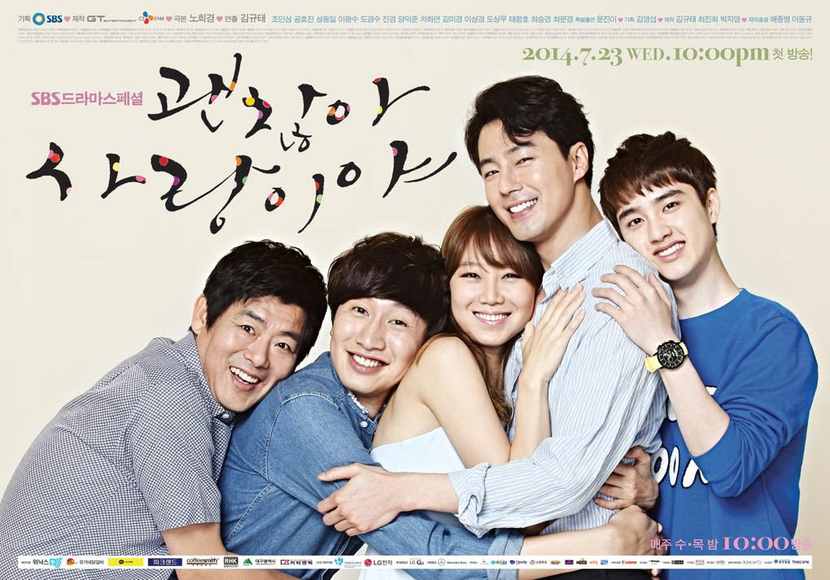

是一部關於精神醫學的清爽明快的浪漫喜劇。趙寅成飾演有著完美的外貌和青山流水般的口才的浪漫的推理小說作家張載烈。孔曉振出演表面灑脫實際上比誰都有人情味的精神科醫生池海秀。講述兩個性格迥異的人墜入愛河的故事。

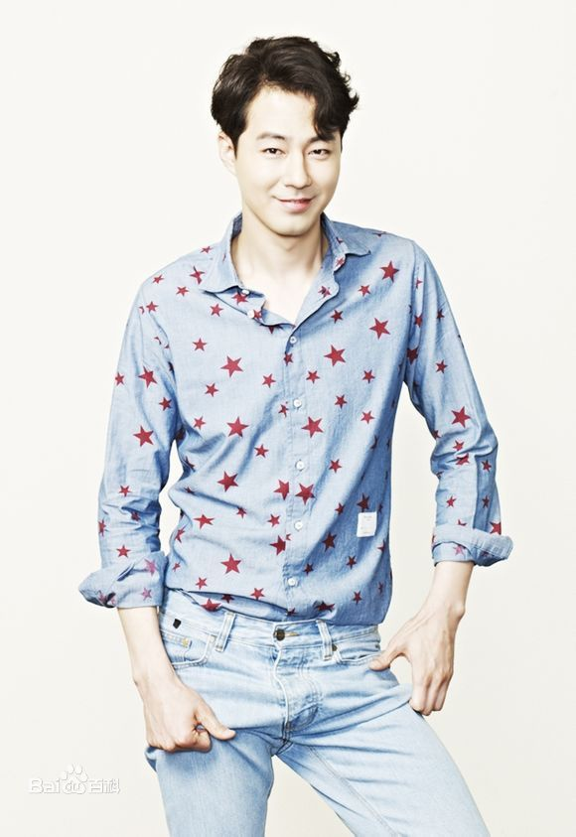

張載烈 / 趙寅成飾（30歲初半，人氣推理小說作家，電台DJ）

雖然在床上無法入睡，還有執著於某幾個顏色的強迫症，但在社會生活中完全沒有無理。

和梁泰勇是出版社的共同代表，也是海秀和東明住的建築的共同所有者。

以帥氣的外貌和長腿、一針見血的表達和殘忍的推理小說作家而聞名的他，憑藉該名聲在固定電臺節目的人氣時段以DJ的身份活躍著，任誰看都覺得他以帥氣浪漫男子的表像穩固了坐席。

某天，他看了自稱是他粉絲、叫做江宇的傢伙請求他即便不喜歡也一定要看的小說，發現這不就是他的過去史被原封不動地寫在裡面嘛，這是什麼？

此外，這女人池海秀算什麼呢？沒完沒了逐漸牽制著我的性情、越來越靠近的這女人，好久沒碰到這樣難對付。



池海秀 / 孔曉振飾（30歲出頭，大學醫院精神科一年資歷修醫生）

很酷，常常發火。雖然對同事們來說稱得上是危險的醫生。但是卻得到了具有卓越洞察力的評價。

雖然對患者敘述感同身受的同感能力一般，指導教授趙東民卻經常說她會成為最棒的精神科醫生。

但是最近她有些懵了，我到底適合做精神科醫生嗎？懷揣著要解開這個沒有正解的問題的心情，比起醫生，患者的一隻更為重要這一點也是讓人煩躁的部分。

推理作家與精神科醫生邂逅，再以這種荒謬主題開播的脫口秀中，代替趙東民前去而相遇了。

但是，這個男的真的是好晦氣，談及精神科醫生們如同詐騙犯，這不是在攻擊她嗎？她笑得咬牙切齒。因為除了脫口秀，我也不會見到這傢伙！

但，這算什麼呀？之後和這傢伙又再次見面了，幾天後住進來了個新的同居室友，這不就是張載烈嗎？oh my god!



朴洙光 / 李光洙飾（20代後期，咖啡店職員，抽動穢語綜合症患者）

夢想著積極的性格，chic的魅力。

他的抽動穢語綜合症7歲時第一次發病，小學第一天入學日，排隊依次報號時，突然毫無理由的，在他自己也毫無意識的情況下接連不斷發出“xiang，598，噗噗（鼻子發出的噗噗聲），啊”等毫無關係的聲音，身體遲鈍，軍人爸爸覺得他不像個男子漢，和媽媽一樣腦子不夠聰明，所以把他往死裡打，媽媽第二天帶他去了醫院，醫生雖然給他開了藥，但是媽媽卻不給他吃藥。之後被孤立，最終到了小學也沒能畢業的地步。

幾年後自己找上了趙東民的醫院，吃了藥，多虧了趙東民的處方，變得看起來只是稍微有些奇怪了。

開朗的性格，雖然有抽動穢語綜合征也還湊合活著，但是，女人是問題，不管如何傾注真心，展現幽默，女人們都不被吸引，雖然和女生有糾纏過，但是睡覺時出現了症狀（睡覺時也會不自覺地亂罵）之後就杜絕聯繫了，雖然愛著海秀，但是也有自知之明，清楚知道不可能。想著女人，難看的人生。



趙東民 / 成東日飾（四十歲出頭，神經科開業醫生）

海秀的初戀，與海秀所在大學醫院精神科醫生李真英結婚生活了三個月後因性格差異離婚。之後與現在的妻子結婚，生了一個女兒。

妻子和女兒現在在美國學習中，是個大雁（獨守在韓國）爸爸，與海秀是同居室友。大學時代就被冠上矢志不渝神經病匯總的別名，怪的不得了的醫生。

不管是診斷還是治療都隨意胡來，在大學醫院在職時被誘勸辭職，成為了開業醫生。但是，給了同僚醫生們當頭一棒的這個人，認為患者死了更好。

自己賺的錢大部分都給了在街上的青少年用了，去青少年犯罪教導所給孩子們無償做心理諮詢，遇到了張載范（張載烈的哥哥）。最為少年犯幾乎一生都在監獄裡度過的這個男人，他很好奇這個男人的心理狀態。



韓江宇 / 都暻秀飾（18歲，高中生，小說家志願生）

小心謹慎而又心軟，但還是呆著美少年般清脆的笑聲。他想變成走過倒楣的過去，變成最佳作家的人，他是張載烈的熱血粉絲，想變得和張載烈一樣。

希望自己寫的小說能成為暢銷書，讓媽媽開心，雖然纏著討厭自己的張載烈，把小說給他看，但毫無希望。

那麼，寫點刺激的東西？他開始把張載烈的故事寫進小說，就這樣，他令張載烈感到厭惡了，張載烈連電話也不接了他心裡很焦慮，那天爸爸喝了酒，還在家裡放了火不是嗎？

他打電話給張載烈懇求他幫忙....可是張載烈連電話都不接，結果，他和酒醉的父親發生了肢體衝突打了一架，卻感到莫名的快感。

作家先生！我打了爸爸..！他看到了一般擔憂跑過來的張載烈，這樣的日子，能理解我的人只有作家先生了，你知道嗎？